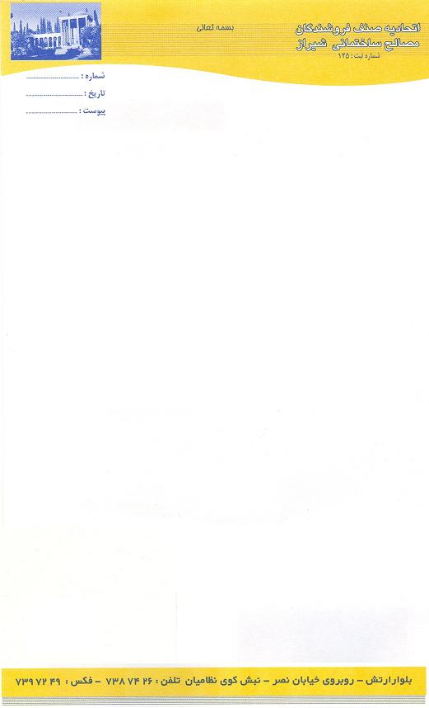

قابل توجه اعضاء محترم اتحادیه

احتراما پیرو بخشنامه شماره 8149/3/110 اتاق محترم اصناف مر کز استان فارس پیرو نامه سازمان خصوصی سازی درخصوص عرضه و واگذاری جایگاههای سوخت به متقاضیان بالقوه ، لذا آگهی عرضه اسناد مزایده جایگاه های مذکور و سایر اطلاعات مربوطه در پایگاه اطلاع رسانی سازمان خصوصی سازی به نشانی www.ipo.ir ( بخش جدید ترین آگهی های واگذاری) قابل دسترس می باشد.

(( خواهشمند است موارد را به سایر همکاران صنفی خود اطلاع رسانی فرمائید. ))

اتحادیه صنف فروشندگان مصالح ساختمانی شیراز
www.efmasalehshiraz.ir
telegram.me/efmasaleh_shiraz

